- Portfolio Medienkompetenz für Klassen 1/2

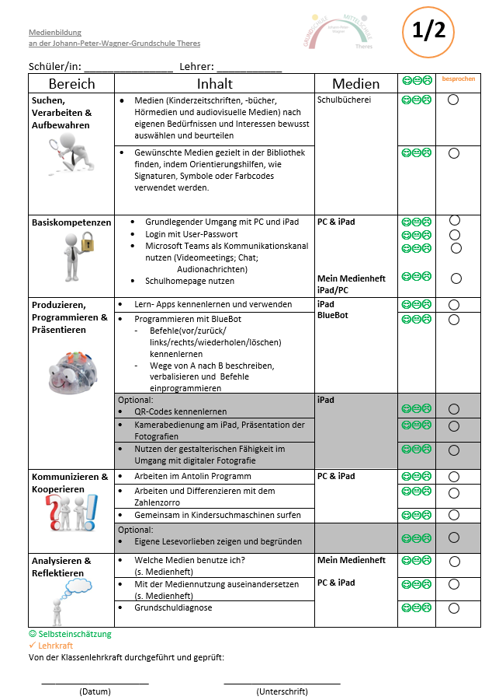

- Portfolio Medienkompetenz für Klassen 3/4
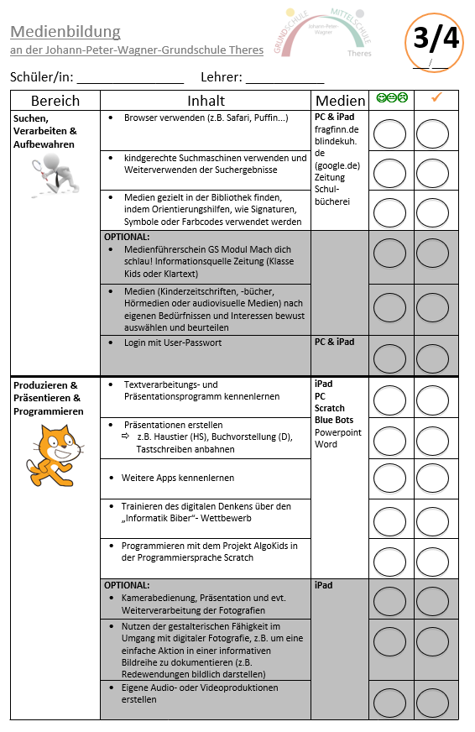
Seite 2 - Medienportfolio Klassen 3 und 4
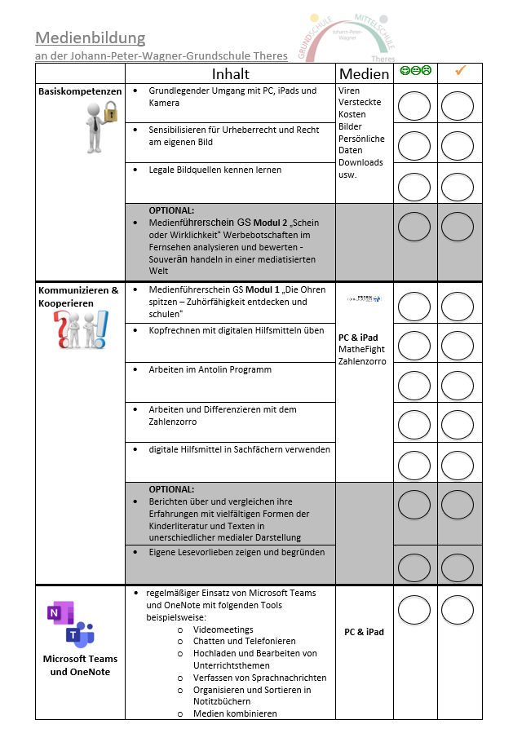

Seite 3 - Medienportfolio Klassen 3 und 4
